真正的无失真录制
前沿科技：森海塞尔EW-DP SKP直插式发射机带有32位浮点录制功能和134 dB输入动态范围

韦德马克，2023年9月15日 – 10月底，EW-DP系列将再添新品——EW-DP SKP直插式发射机，面向摄像师、广播电视公司和电影制作人。板载32位浮点录制，结合该系列领先的134 dB发射机动态范围，让音频失真不复存在。无论要在现场录制什么信号，是轻声耳语还是飞机起飞， SKP都能轻松驾驭，不需要摄像师重新调整电平。视频录制将变得更快捷、简单，而且完全可靠。

森海塞尔Audio for Video产品组合负责人Tobias von Allwörden表示：“许多其他品牌的产品也提供32位浮点录制，但他们的发射机限制了输入端的动态范围，导致用户无法真正从该技术中获益。而与此不同，森海塞尔为您提供业界领先的134 dB动态输入范围和32位浮点录制——这才是‘真正的’32位浮点录制。通过将这款独特的发射机与高品质麦克风相结合，您将无需随时调整增益，即可获得非同凡响的动态范围和细节，因此特别适合那些使用枪式麦克风移动拾音的视频和影片拍摄。”

EW-DP SKP直插式发射机的录制功能可将音频的安全副本存储到micro SD卡上，为用户增加了一层安全保障。SKP还提供24位、48 kHz的录制功能，摄像师也可选择这种内存占用较少的录制格式。

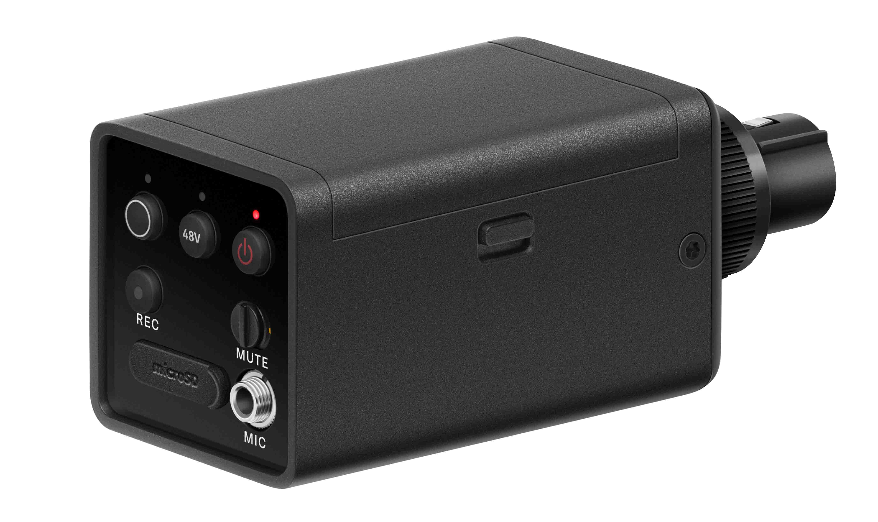 |  | EW-DP SKP直插式发射机将板载32位浮点录制功能与业界领先的134 dB动态范围相结合

灵活多用途
SKP是Evolution Wireless Digital家族中用途最为多样的一款产品，它可以连接到动圈式和电容式XLR麦克风（板载+48 V幻象电源），也可以连接到带有3.5 mm插孔连接器的领夹式麦克风。它的低切滤波器可关闭，因此SKP也可以作为扩声系统的调节工具。von Allwörden表示：“简而言之：EW-DP SKP是森海塞尔旗下最为出色的一款直插式发射机。”

凭借板载+48V幻象电源，EW-DP SKP可将任何有线XLR麦克风（如装在悬臂杆上的MKH 416）转变为无线麦克风 | 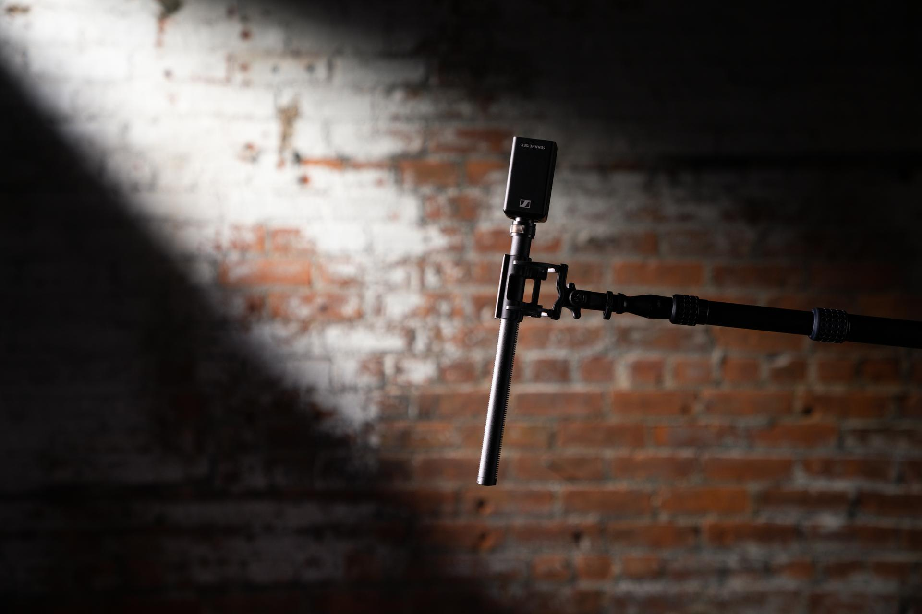

直插式发射机由BA 70充电电池或两节5号电池供电。您可以单独购买这款直插式发射机，也可以购买EW-DP ENG SET套装，该套装包含EW-DP SKP直插式发射机，还附带可堆叠的EW-DP EK摄像机接收机和带有ME 2领夹式麦克风的腰包式发射机，为摄像师提供了更多音频录制选择。

该系统随附磁性安装板套件、一块BA 70充电电池、两节标准5号电池、一根3.5 mm TRS转3.5 mm TRS带锁紧线缆、一根3.5 mm TRS转XLR带锁紧线缆，以及一根用于接收机的USB-C充电线缆。

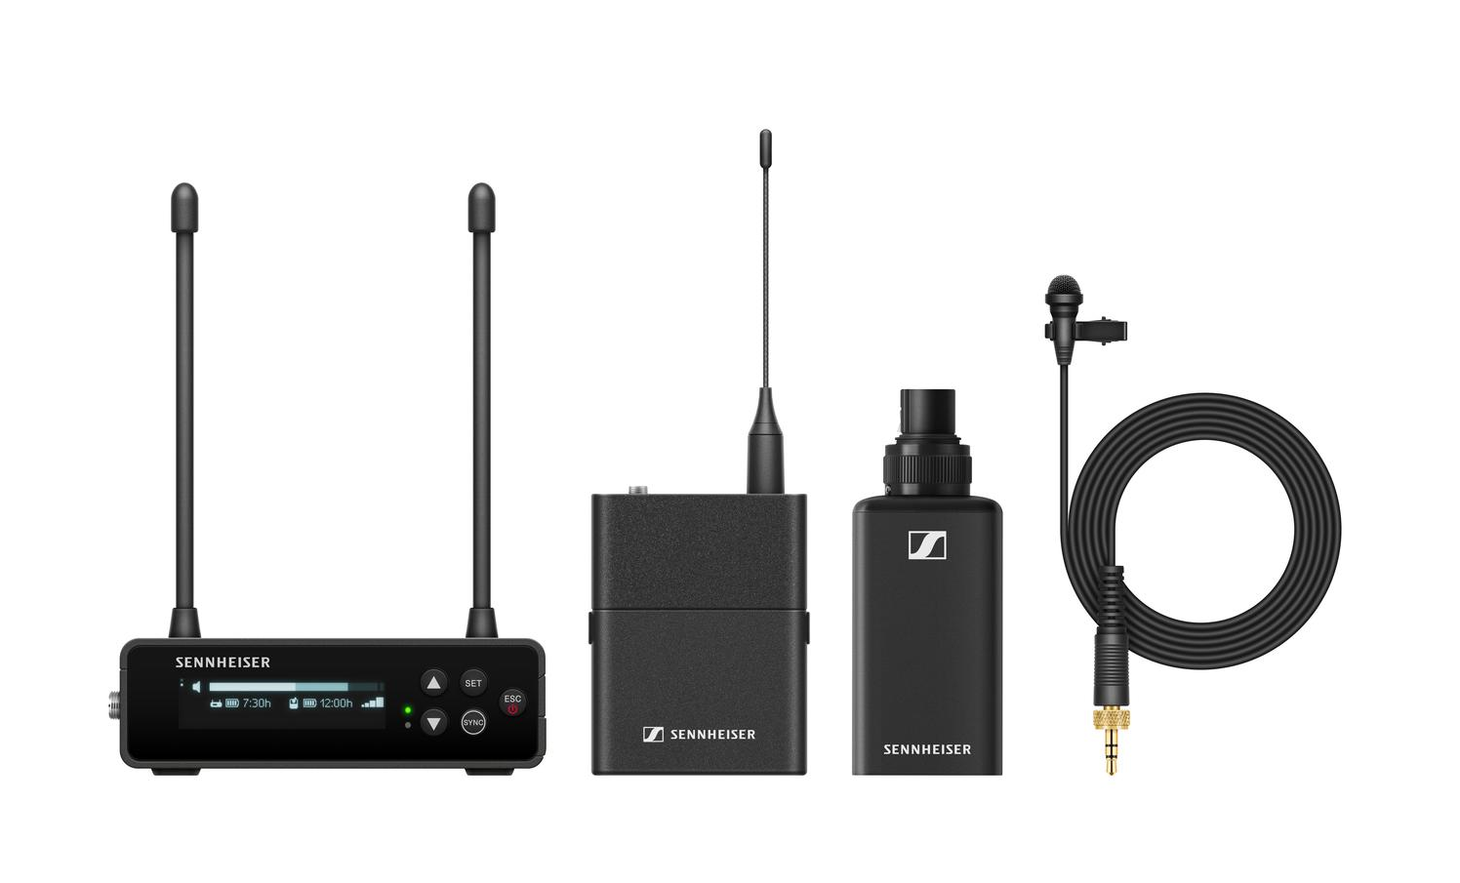 | EW-DP SKP直插式发射机也会纳入EW-DP ENG SET套装中

关于EW-DP
EW-DP全数字UHF无线麦克风系统，专为电影制作和视频应用打造，拥有全新的便携式设计和非同凡响的音频质量。其核心是一个小巧的智能接收机，即便新手用户也能轻松上手设置音频。EW-DP EK接收机具有创新的磁性堆叠系统和朝向使用者的OLED显示屏，可通过Smart Assist app方便地进行远程控制（新发布的2.0.5更新现可通过www.sennheiser.com/smart-assist-app获取，其中包括EW-DP EK接收机固件的1.9.0更新）。得益于EW-DP的自动频率协调功能，摄像师可以快速投入工作。EW-DP不仅直观易用、设置快捷，还可帮助用户排除系统故障。如果出现任何问题，系统将通过智能通知（Smart Notifications）指导用户，提供故障排除提示，并说明如何解决问题。

技术数据
EW-DP SKP
输入工作电压： 2.0 - 4.35 V
输入工作电流：< 300mA（无录制时和P48）
电源：2节1.5 V（碱锰）AA电池或BA 70充电电池组
占用带宽： 200 kHz
发射功率（辐射）：音频链路：10 mW ERP；BLE：最大10 mW EIRP
尺寸： 108 x 42 mm
重量（不含电池）：约163克

系统
音频链路频率范围：Q1-6：470.2 - 526 MHz；R1-6：520 - 576 MHz；R4-9：552 - 607.8 MHz；S1-7：606.2 - 662 MHz；S4-7：630 - 662 MHz；S7-10：662 - 693.8 MHz；U1/5：823.2 - 831.8 MHz和863.2 - 864.8 MHz；V3-4：925.2 - 937.3 MHz；Y1-3 1785.2 - 1799.8 MHz
蓝牙低功耗（BLE）频率范围：2402 - 2480 MHz
音频频率响应： 20 Hz - 20 kHz (-3 dB) @ 3 dBfs
音频THD：≤ -60 dB（1 kHz @ -3 dBfs 输入电平）
输入动态范围：134 dB
系统延迟： 1.9 ms
工作温度： -10 °C - +55 °C (14 °F - 131 °F)
充电温度：0 °C - +55 °C (32 °F - 131 °F)
相对湿度5 - 95%（无冷凝）

关于森海塞尔品牌
音频是我们的生命之源。我们致力于创造与众不同的音频解决方案。打造音频之未来并为我们的客户提供非凡的声音体验——这就是森海塞尔品牌近80年来所传承的精神。专业话筒及监听系统、会议系统、流媒体技术和无线传输系统等专业音频解决方案，这些业务隶属于森海塞尔（Sennheiser electronic GmbH & Co. KG）；而消费电子产品业务包括耳机、条形音箱和语音增强耳机等在森海塞尔的授权下由索诺瓦控股集团（Sonova Holding AG）运营。

www.sennheiser.com
www.sennheiser-hearing.com

大中华区新闻联络人
顾彦多
ivy.gu@sennheiser.com
+86-13810674317

